Für das laufende Jahr die Empfehlung Konsequenzen aus den
nachfolgenden Zeichnungen zu ziehen.

(Alle Zeichnungen stammen von Beate Heinen, die seit vielen Jahren fast täglich in der
Rheinzeitung ernste, heitere und nachdenkliche Skizzen veröffentlicht)

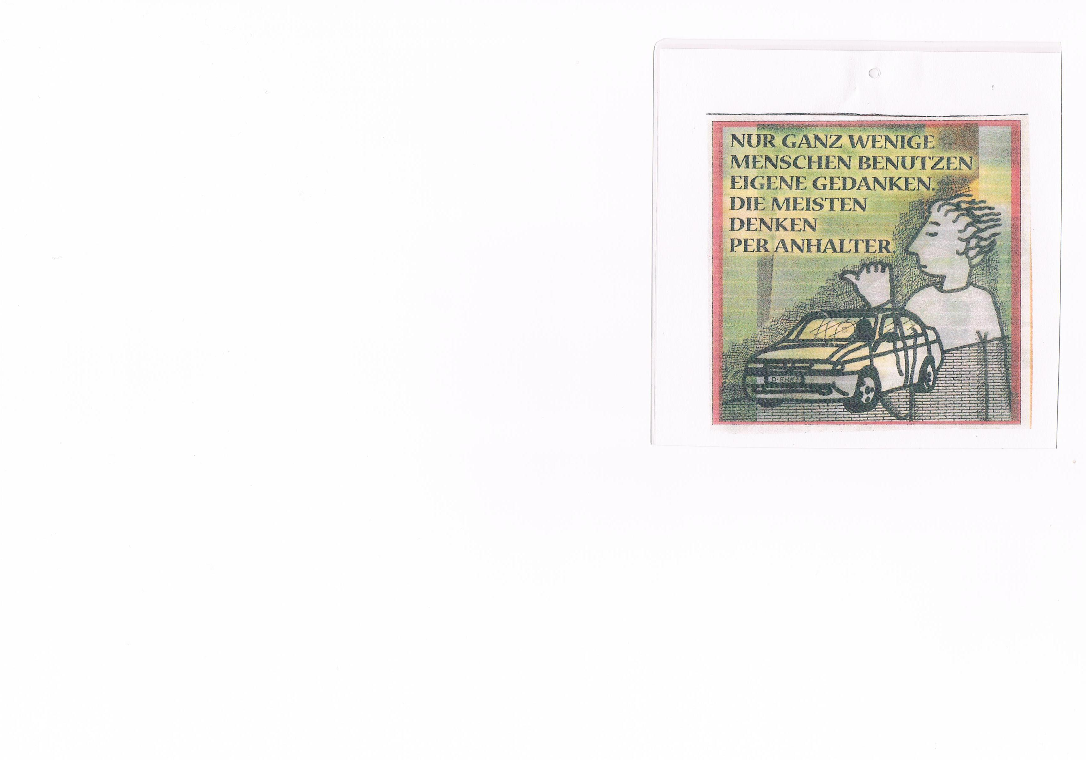

Zeichnung und Text von Beate Heinen aus dem Jahr 2004)

Der Vorsatz, zu denjenigen gehören zu wollen, die geistig nicht per Anhalter fahren, wäre eine sehr wichtige Konsequenz für das laufende Jahr
Denn diese Lebensweisheit besagt:
- dass man dort, wo in schulischen Einrichtungen eng eingegrenzte kulturelle Vorgaben anerzogen werden, darauf hinweist, dass Kultur stets verschiedene Facetten hat. Und das man bei Kulturlosigkeit darauf hinweist, dass kulturelle Rahmen nötig sind, um Werte der Vergangenheit und Gegenwart in die Zukunft zu transportieren.
- Dass man dort, wo der Kapitalismus in der Meinungswelt dominiert, an die richtigen Aussagen der kommunistischen Lehre erinnert. Und dass man dort, wo der Kommunismus in der Meinungswelt dominiert, an die Vorteile der freien Marktwirtschaft erinnert.
- Dass man dort, wo nur eine Religion in der Meinungswelt dominiert, darauf hinweist, dass andere Glaubenslehren nachvollziehbare Gründe gehabt haben, sich zu etablieren. Und dass man dort, wo eine Vielfalt von Religionen die Menschen verunsichern, auf die Stärke einer gemeinsamen Religion hinweist.
- Dass man dort, wo eine politische Ideologie herrscht, auf der Notwendigkeit von Gedankenfreiheit besteht. Und dass man dort, wo eine zu große Vielfalt politischer Richtungen eingetreten ist, vor den Nachteilen einer Meinungszersplitterung warnt.
- Dass man dort, wo im Alltag um einen herum alle einer Meinung sind, darauf hinweist, dass man sich auch irren kann. Und dass man dort, wo alle unterschiedlich oder gegeneinander denken, versucht Meinungsvielfalt zu bündeln.
Dass man die Leitmaxime des Sokrates beherzigt, sich stets eine eigene Meinung zu bilden und geistig selbstständig zu bleiben. Wer aber aus Bequemlichkeit nur „glauben“ möchte und lieber vorgefertigte Denkmuster bevorzugt oder nicht anders kann, für den ist die obige Zeichnung wertlos und der sollte auch diese Webseite schnell wieder verlassen. Denn er wird sich in ihr überfordert fühlen.

------------------------------------------------------------------------------------------------------

Amüsantes und Nachdenkliches von Beate Heinen
(aus Rheinzeitung 2012 bis 2014))
Zusammengestellt von Helmut Wurm
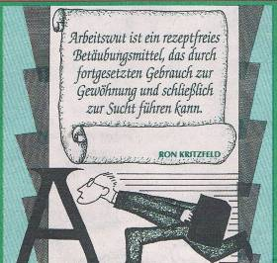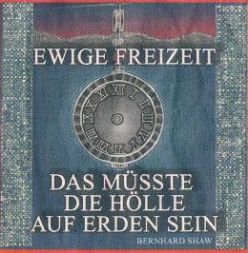

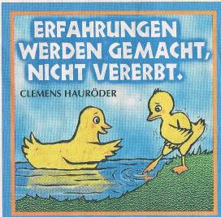
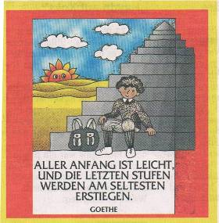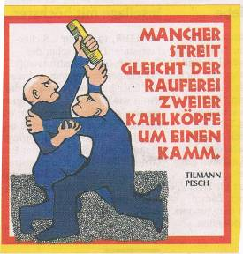

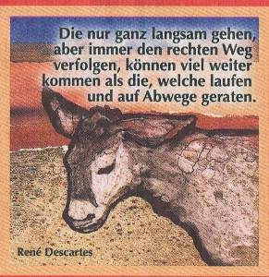

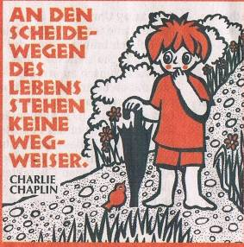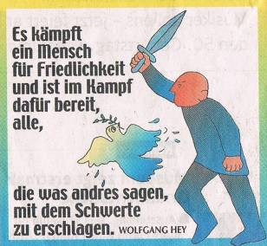

Lieber Besucher dieser Webseite, lieber Leser,
Es ist manchmal erstaunlich, welch kluge Einsichten berühmte Persönlichkeiten haben.

Die folgenden anschaulichen Zeichnungen enthalten Widersprüche und Spannungen, in denen wir alle leben, z. B:

- Man kann sich leicht zu viel vornehmen – Aber Faulenzen ist auch langweilig.

- Erfahrungen muss jeder selber machen, bevor sie zu Lebensweisheiten werden.

- Man kann mit viel Engagement sehr hoch hinaus wollen – Aber man kann seine Kraft
und Zeit auch mit unnötigem Streit vergeuden.

- Als einfach geltende Menschen können das Leben oft gut meistern – Gebildete
und Studierte sollten deshalb nicht überheblich sein.

- Entscheidungen muss man letztlich selber treffen. Meistens hilft einem keiner dabei.

- Aggressive Weltverbesserer schaden mehr als sie nützen – „Gutmenschen“ richten manchmal ähnlich viel Schaden an wie „Bösmenschen“

- Das Wichtigste ist häufig, den richtigen Mittelweg für sich zu finden.

Helmut Wurm, Betzdorf, im Januar 2015

-----------------------------------------------------------------------------------------------------------------------

